BTS MÉTIERS DE L’AUDIOVISUEL

CULTURE AUDIOVISUELLE ET ARTISTIQUE U1

SESSION 2022

Durée : 4H30

OPTION | COEFFICIENTS
Image | 2
Son | 2
Techniques d’ingénierie et exploitation
des équipements. | 2
Gestion de production | 2
Montage et Postproduction | 3

Matériel autorisé : aucun

L’usage de la calculatrice est interdit.

Dès que le sujet vous est remis, assurez-vous qu’il est complet.
Le sujet comporte 5 pages, numérotées de 1/5 à 5/5.

LA FRONTIERE

QUESTION 1 – ANALYSE

Document 1 : Julien Gracq, Le Rivage des Syrtes, 1951 Document 2 : Raymond Depardon, Berlin-Ouest,1962 Document 3 : King Vidor, Duel au soleil, 1946

Vous ferez, de l’un de ces trois documents, une analyse précise et organisée.

QUESTION 2 – ESSAI

La frontière n’est-elle que le spectacle d’une séparation ?

Vous répondrez à cette question de manière organisée, documentée et personnelle, en vous appuyant sur votre culture et sur votre connaissance du programme. Vous prendrez également en compte votre pratique de technicien des métiers de l’audiovisuel pour traiter cette question.

DOCUMENT 1

Julien Gracq, Le Rivage des Syrtes, 1951

La province des Syrtes se situe aux confins de la seigneurie d’Orsenna et sépare cette dernière du pays du Farghestan avec lequel elle est en guerre depuis trois siècles bien que le conflit soit désormais en sommeil. Arrivé en tant qu’« observateur», le narrateur, Aldo, s’est installé dans le poste de commandement. En l’absence de Marino, le commandant de l’amirauté, une opération de patrouille mène le bateau Le Redoutable dans une zone interdite.

1 « C’est le Tängri¹… là ! ... » criai-je presque à Fabrizio avec une émotion si brusque que j’enfonçai mes doigts dans son épaule.
Il jeta un coup d’œil fébrile sur la carte, puis fixa l’horizon à son tour avec une expression de curiosité incrédule.
5 « Oui », fit-il après un moment de silence, d’une voix qui revenait lentement de sa stupéfaction, comme s’il n’eut pas osé se rendre.
« C’est le Tängri. Mais qu’est-ce que cette fumée ? »
Il y avait dans sa voix le même malaise que je sentais faire vibrer en moi sourdement une note d’alarme. Oui, pour tout ce qu’elle pouvait
10 avoir de naturel et de banalement explicable, il était désorientant de voir, sur le volcan si longtemps éteint monter en ce moment cette fumée inattendue. Son panache qui ondulait maintenant dans la brise fraîchissante en s’y diluant semblait assombrir plus que la nuit le ciel d’orage, maléficier² cette mer inconnue ; plus qu’à quelque éruption
15 nouvelle après tant d’autres, il faisait songer aux pluies de sang, à la sueur des statues³, à un signal noir monté à cette hampe⁴ géante à la veille d’une peste ou d’un déluge.
« Il est éteint, pourtant », se murmurait Fabrizio à lui-même, comme devant une énigme qui le dépassait. Toute sa gaité était
20 tombée d’un coup. Le vent qui se levait avec le soir souffla jusqu’à nous une première bouffée faible ; soudain, sur la passerelle, il fit froid. Une dernière nuée d’oiseaux de mer fuyant vers l’ouest passa au-dessus de nous en criant ; le ciel déserté s’enténébrait déjà autour de la fumée mystérieuse.
25 « N’allons pas plus loin, me dit Fabrizio, en me saisissant le poignet d’un geste brusque. Je n’aime pas ce volcan qui se met en frais pour notre visite… Tu sais où nous sommes ? » ajouta-t-il d’une voix apeurée en me tendant la carte. Le doigt qui se posa dessus était bien au-delà déjà de la ligne rouge⁵ ; derrière cette sinistre avant-
30 garde, comme une vague silencieuse, de toutes parts, les côtes du Farghestan accouraient à nous.

¹ Le Tängri est un volcan.
² Rendre maléfique
³ La sueur des statues fait partie des phénomènes surnaturels qui passent dans l’Antiquité pour être des présages funestes.
⁴ La hampe est le manche, le support d’un drapeau. Il s’agit ici, par métaphore, du Tängri.
⁵ La ligne qui indique la frontière interdite entre la province des Syrtes et le Farghestan.

DOCUMENT 2

Raymond Depardon, Berlin-Ouest, 1962

Raymond Depardon a pris cette photographie en 1962 à Berlin ouest.
Dans la nuit du 12 au 13 août 1961, la ville de Berlin a été coupée en deux par un mur, séparant la ville et le pays en deux blocs: la RDA (Est) appartenant au bloc soviétique et la RFA (Ouest), alliée occidentale des Européens et des États-Unis.

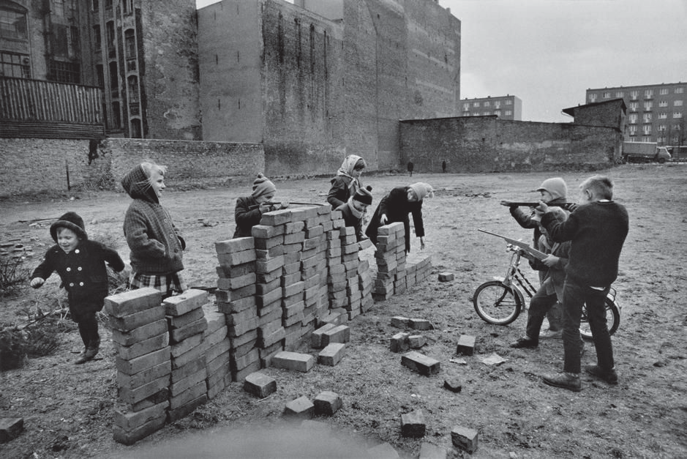

DOCUMENT 3

King Vidor, Duel au soleil (Duel in the Sun), États-Unis, 1946.

De 1:02:02 à 1:06:59

Situation :
Le sénateur Jackson Mc Canless, riche propriétaire terrien du Texas, refuse que le chemin de fer traverse sa propriété, alors que la compagnie ferroviaire a le droit pour elle. Le sénateur demande alors à ses cowboys de défendre ses terres contre l’arrivée du train. Jesse Mc Canless, fils du sénateur, s’oppose alors à la décision violente de son père.

Fiche technique :
- Réalisation : King Vidor
- Scénario : Olivier H.P. Garrett et David O. Selznick
- Photographie : Lee Garmes, Harold Rosson, Ray Rennahan
- Montage : Hal C. Kern, William H. Ziegler
- Musique : Dimitri Tiomkin
- Production : David O. Selznick
- Société de production : The Selznick Studio
- Pays d'origine : États-Unis
- Genre : Western
- Durée : 129 minutes

Distribution :
- Le sénateur Jackson Mc Canless : Lionel Barrymore
- Jesse Mc Canless : Joseph Cotten

